**中 國 文 化 大 學**

**資 訊 工 程 學 系**

**資 訊 系 統 專 題**

**自動比例飲料機**

**學 生：胡 丞 亘**

**劉 定 頤**

**沈 啟 文**

**指導教授：李 志 仁**

**中 華 民 國 111 年 6 月**

**自動比例飲料機**

**專題學生：胡 丞 亘、劉 定 頤、沈 啟 文**

**指導教授：李志仁 博士**

**中國文化大學 資訊工程學系**

# 摘 要

物聯網（英語：Internet of Things，簡稱IoT）是一種計算裝置、機械、數位機器相互關聯的系統，利用感測器感知環境訊息，進行智慧裝置控制，進而達成生活，工作及商業的智慧化。物聯網運用高科技將智能套用到生活與工作中，讓他們達到最高效益。

本專題將會製作一個自動比例調飲機器，利用直流驅動馬達與蠕動汞的搭配來調製飲料，由於飲料的調製比例需要做精準的測量，測量重量的部分則是用荷重原來進行。並且我們會研發一個飲料機的專屬App，利用ESP32模組，可以讓App透過藍芽或者是網路來進行飲料機的操作，也可以讓使用者進行更多功能，例如:預約時間調飲，儲存先前的調飲紀錄…等等。

**關鍵詞**：物聯網、人機介面、無線傳輸

指導教授 (簽名)

**Automatic Drink Proportioning Machine**

**Student:** **Cheng-Hsuan Hu,Ding-Yi Liu,** **Chi-Wen Shen**

**Advisor: Prof. Chih-Jen Lee**

**Department of Computer Science and Information Engineering**

**Chinese Culture University**

# Abstract

The IoT (referred to as Internet of Things) is an interconnected system of computing devices, machinery, and digital machines. It uses sensors to perceive environmental information and control smart devices, thereby achieving intelligence in life, work, and business. The Internet of Things uses high technology to apply intelligence to life and work, so that they can achieve the highest benefits.

This topic will make an automatic drink proportioning machine, which uses the combination of DC drive motor and peristaltic mercury to prepare beverages. Since the proportion of beverages needs to be accurately measured, the weight measurement is done with the original load. And we will develop an exclusive App for the beverage machine. Using the esp32 module, the App can operate the beverage machine through bluetooth or the network, and also allow users to perform more functions, such as: appointment time to drink, Save previous mixes...etc.

**Keywords:** IoT, HMI, Wireless transmission

**目 錄**

摘要 I

Abstract II

表 目 錄 V

圖 目 錄 VI

第 1 章 研究動機與目的 1

1.1 研究動機 1

1.2 研究目的 1

第 2 章 文獻探討 1

2.1 精準重量感測 1

2.1.1 光學干涉秤重系統（Optical interference weighing cell） 2

2.1.2 電感秤（Weighing cell with inductive displacement sensor）…………………………………………………………2

2.1.3 電磁力補償秤（Electromagnetic force compensation weighing cell） 2

2.1.4 荷重元 ( Load cell ) 2

2.2 步進馬達控制 3

2.2.1 步進馬達種類 3

2.2.2 步進馬達控制概述 4

2.2.3 步進馬達運轉特性 4

2.2.4 步進馬達如何正反轉及應用 5

2.2.5 步進馬達的角度與步數之關析 5

第 3 章 研究目的、方法與工作項目 6

3.1 研究方法與過程 6

3.2 硬體原理與應用 6

3.2.1 Arduino 6

3.2.2 L298N 直流馬達控制模組 7

3.2.3 蠕動馬達 8

3.2.4 HX711和荷重元(重力模組) 9

3.2.5 ESP32元件 10

3.2.6 升壓模組 11

3.2.7 3D列印 11

3.3 運作原理 13

3.3.1 電路圖 13

3.3.2 以旋轉編碼器控制自動比例飲料機流程 14

3.3.3 以手機控制自動比例飲料機流程 16

3.3.4 軟硬體整合 16

第 4 章 人力配置 18

第 5 章 預期成果 19

執行進度 21

參考文獻 25

附錄 26

# 表 目 錄

表 4.1 參與本項研究之人員及工作內容 18

# 圖 目 錄

圖 3.1 研究方法與過程圖 6

圖 3.2 Arduino MEGA 2560 元件圖 6

圖 3.3 L298N 直流馬達控制模組 7

圖 3.4 蠕動馬達元件圖 8

圖 3.5 蠕動馬達尺寸圖 9

圖 3.6 HX711元件圖 9

圖 3.7 荷重元(重力模組)元件圖 10

圖 3.8 ESP32元件圖 10

圖 3.9 升壓模組 11

圖 3.10 3D列印機開發物件的流程圖 12

圖 3.11 自動比例飲料機電路圖 13

圖 3.12 旋轉編碼器元件圖 14

圖 3.13 旋轉編碼器控制自動比例飲料機流程圖 14

圖 3.14 手機控制自動比例飲料機流程圖 16

圖 3.15 App和ESP32連線架構圖 17

圖 1 APP-Bluetooth選擇藍芽連線畫面 21

圖 2 APP-Bluetooth輸入畫面 22

圖 3 APP-Bluetooth功能連線輸入回傳畫面 22

圖 4 APP-WIFI功能連線操作畫面 23

圖 5 APP-WIFI功能輸入操作 23

圖 6 執行進度甘特圖 24

# 研究動機與目的

## 研究動機

與朋友聚會中，常會有調飲、調酒的時候，但是常常調出來的飲品往往不如預期，為了避免浪費資源，在經過研究與討論，製作出了自動比例飲料機，自動比例飲料機利用程式設計、重量感測與蠕動馬達的搭配，能自行調整想要的比例，達成完美的調飲比例，以減少人為的疏失。

## 研究目的

本專案主要研究於，如何使用ESP32模組，讓手機App透過藍芽或者網路來與Arduino進行連接以及進行操作，以達到物聯網的全自動化，使得生活更加便利。同時，機器方面也能去探討直流驅動馬達以及蠕動汞的搭配還有荷重元的精準測量，找出Arduino控制這些設備最流暢的運作方式。

# 文獻探討

本專題主要是透過重量感測器與步進馬達互相搭配控制，為本專題的重要元素，故選擇適當的材料製作非常重要。



## 精準重量感測

因為要達到精準的重量感測，下列為已被研發並有實際應用的重量感測方式。

### 光學干涉秤重系統（Optical interference weighing cell）

此系統是由 Ilmenau 科技大學的測量及感測器中（Department of Measurement and Sensor Technology of the Ilmenau University of Technology）所發展出來的，且已經有工業界在測試使用，跟過去的電子秤相比，此系統在校準、縮短秤重時間及消除雜訊等方面具有非常可為的前景，然而精凖的光學干涉秤重系統所需的成本非常高，一般只在實驗室中使用，未來一旦光纖及雷射 技術更加成熟普及時，應該可以有較合理的價格[1]。

### 電感秤（Weighing cell with inductive displacement sensor）

是利用電感來感測平行導杆受重物時所產生的位移大小，進而判斷出所放物品重量，然而因爲其位移的路徑較長，所以並無法在縮短秤重時間上有明顯的突破[1]。

### 電磁力補償秤（Electromagnetic force compensation weighing cell）

電磁秤的原理是將線圈和位置感測其固定於傳遞杆上，並讓線圈在永久磁鐵的空隙中穿梭，利用線圈通上電流產生力，來對抗系統的振動，用這樣加快系統平衡的方式來加速秤的讀取，然而此電磁秤是一個回授系統，使用伺服放大器（Servo-Amplifier）控制電流，並以電流大小作爲力量的量測，然而此方式會有穩定性的問題[1]。

### 荷重元 ( Load cell )

荷重元 ( Load Cell )，是一種力感測器，可以用來測量壓力、扭力等等力的形式，當力施加到秤重感應器上時，將力轉換為電子信號，而秤重感應器受到的力與輸出的電壓成正比。荷重元利用應變計和橋式電路組合而成，根據重力負載，荷重元會發生彈性體變形，內部貼合的應變片會成比例轉化為電壓信號。可實現 ±0.01% 至 ±0.05% 的高精密度[2]。

## 步進馬達控制

### 步進馬達種類

步進馬達的種類可依照結構來大約分成以下三種：

1. 永久磁鐵 PM 型 ( permanent magnet type ) PM 型步進馬達結構

PM 式步進馬達的轉子是以永久磁鐵製成，線圈繞在定子上，在定子線圈加上直流電時會產生電磁吸引力，因而帶動轉 子旋轉，所以並具有保持力，由於機械加工的問題，轉子較大，慣性慣量較大，出力也會較大，但響應速度較慢，其特性為線圈無激磁時，由於轉子本身具磁性 故仍能產生保持轉矩。PM 型步進馬達的步進角依照轉子材質不同而有所改變[3]。

1. 可變磁阻 VR 式(variable reluctance type) VR 式步進馬達之結構

VR 式步進馬達的轉子是以高導磁材料加工製成，由於是利用定子線圈產生吸引力使轉子轉動，因此當線圈未激磁時無法保 持轉矩，因在轉子較小的情況下，慣性慣量較小，出力也會較小但響應速度較快。經由設計提高效率，故 VR 式步進馬達可以提供較大之轉矩，通常運用於需要較大 轉矩與精確定位之工具機上，VR 式的步進角一般均為 15°[4]。

1. 複合式 ( hybrid type )

複合式步進馬達在結構是在轉子外圍設置許多齒輪狀之突出電 極，童時在其軸向亦裝置永久磁鐵，可視為 PM 式與 VR 式之合體也相對的結合 PM 型及 VR 型兩種步進馬達的優點，故稱之為複合式步進馬達，因此具備高精確 度與高轉矩的特性，複合式步進馬達的步進角較小，一般介於 1.8°~3.6°之間，轉子 由軸向磁化的磁鐵所製成，並且在圓周加工成齒輪狀，相對應於轉子的定子部份 也加工成小齒狀，如此作法使得解析度(步級角)變得更精細，力量也大得多了，最 常運用於 OA 器材如影印機、印表機或攝影器材上[5]。

### 步進馬達控制概述

馬達在根據應用的不同，在設計需求上也有程度不等的差異。以市面上常見的步 進馬達、直流馬達和無刷直流馬達這三大類型來說，其主要區別在於它們的驅動 方式。步進馬達是以步階方式來進行分段移動，而直流馬達和無刷直流馬達通常 都是採用連續移動的類比控制方式。由於步進馬達採用步階移動，所以適合應用 於需要絕對定位方面的產品，以目前市場上常見的步進馬達來說，通常都具有提 供每一步 1.8°或 0.9°的精確移動能力。由於步進馬達採用的是直接控制方式，其的 主要命令和控制變數都是步階位置（step position）[3]。

### 步進馬達運轉特性

步進馬達係由微電腦控制器所控制，當控制訊號自微電腦輸出後，隨即藉由驅動器將訊號放大，達到控制馬達運轉的目的，整個控制流程中並無利用到任何回饋訊號，因此步進馬達的控制模式為典型的閉迴路控制( Close loop control )[3]。

### 步進馬達如何正反轉及應用

『步進馬達的結構不論是 PM 式、VR 式或複合式步進馬達，其定子均設計為齒輪狀，這是因為步進馬達是以脈波訊號依照順序使定子激磁，以數位電壓輸入來控 制其轉速及轉動方向』。步進馬達圓周分布的定子展開為直線以便於理解，若脈波激磁訊號依序傳送至 A 相、A+相、B 相、B+相則轉子向右移動（正轉）， 相反的若將順序顛倒則轉子向左移動（反轉）。在實際狀況下，定子 A 相與定子 B 相是處在相對位置上，若同時激磁則可提昇轉矩，相同的若四個相都同時激磁則 轉子完全靜止處於電磁煞車狀態『部進馬達可應用於軟碟機、硬碟機、印表機、 XY 工作台等方面，步進馬的的應用範圍十分廣泛所以現在的馬達驅動 IC 的需求 量也隨之急劇增加，並刺激整個市場的發展』[3]。

### 步進馬達的角度與步數之關析

步進馬達所示是脈沖馬達的一種，直流電源可以經過數位 IC 的處理，變成脈沖電 流以控制馬達，這種馬達若以所規定的順序，將脈波加在周圍磁場，則轉子將以 固定的角度做步級運轉，例如一個步進馬達可能將一圓周（360 度）分成 200 步 （step），一步即為 1.8 度，如果控制此馬達前進 10 步，即控制它轉 18 度，如此可 做精密的角度或距離的控制（距離的控制可配合導螺桿而達成），因此廣泛地應用 在位置及角度的控制上，如機器人、事務機器等[3]。

# 研究目的、方法與工作項目



## 研究方法與過程

**圖 3.1 研究方法與過程圖**

## 硬體原理與應用

### Arduino

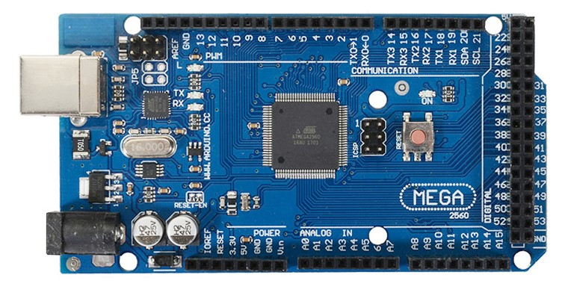

**圖 3.2 Arduino MEGA 2560 元件圖**

我們採用 Arduino 板開發本專題，是因為相關程式資源與範例豐富，軟體 又是免費，Arduino 的特性如下：

1. 使用者程式開發介面淺顯易懂，操作方便簡潔。
2. 語言與 Java、C 語言類似，對於初學過程式語言者，需花費簡短的時間熟悉此軟體。
3. Arduino 的開發軟體支援不同的作業平台，例如:Windows、Macintosh OSX 和 Linux。
4. 電路圖、硬體的設計檔在官方接有提供免費下載，使用者亦可參考電路設計開發個人專屬電路板。
5. Arduino 具有多樣性功能板可供選擇。

### L298N 直流馬達控制模組

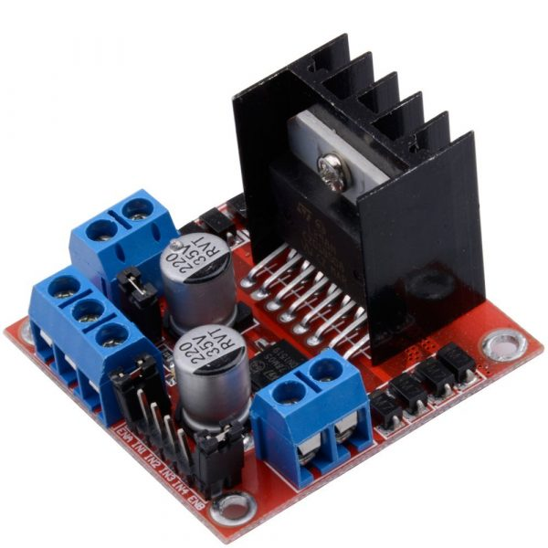

**圖 3.3 L298N 直流馬達控制模組**

L298N 直流馬達控制模組如圖3.2，在網路賣場上搜尋一下就可找到，價格便宜，它可以驅動兩個直流馬達或是一個步進馬達，使用 Arduino 或是其它微控制器輸入控制訊號，就可以簡單控制直流馬達正反轉。 馬達控制模組上，附有一個 5V 穩壓器，可提供+5V 電源給 Arduino 或其 它微控制器，使用者可以選擇設定使用與否。 L298N 晶片內部有兩個 H 橋電路，所以可以同時分別驅動兩個蠕動馬達， ENA ENB 可以分別輸入 PWM 信號控制蠕動馬達 A 和 B 的轉速，IN1 和 IN2 的輸入可控制蠕動馬達 A 的方向；IN3 和 IN4 的輸入可控制蠕動馬達 B 的方向[6]。

### 蠕動馬達

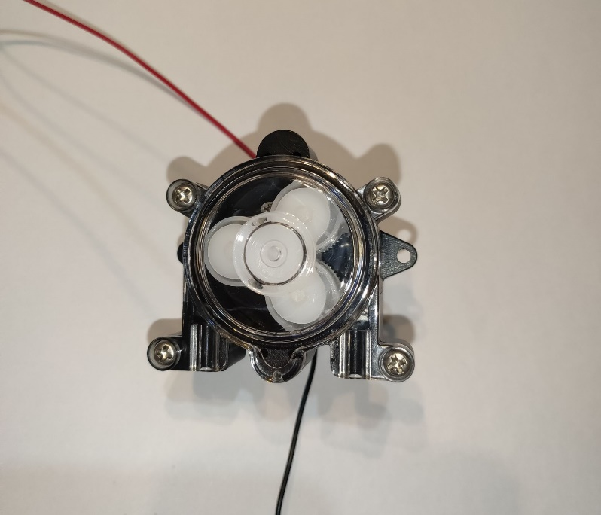

**圖 3.4 蠕動馬達元件圖**

蠕動泵中的滾輪在旋轉時會壓縮軟管，從而通過形成的真空將液體吸入軟管中。除了軟管外沒有任何其他部分會與液體接觸，不存在馬達和液體相互污染的風險。當滾輪旋轉時，軟管中就會形成真空，從而吸入更多的液體，並在滾輪下一次通過時被擠出。當滾輪和軌道之間被擠壓時，軟管便會完全封閉，這使得馬達進行正排量操作，從而防止回流，即使馬達未運轉時也不需要使用止回閥。是製作比例飲料機的理想材料[7]。

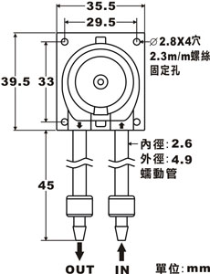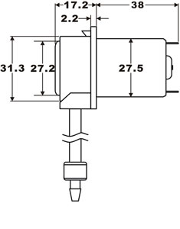

**圖 3.5 蠕動馬達尺寸圖**

### HX711和荷重元(重力模組)

**圖 3.6 HX711元件圖**

**圖 3.7 荷重元(重力模組)元件圖**

目前在市面上廣泛使用精準重量感測為秤重感應器，也稱荷重元( Load Cell )，是一種力感測器，可以用來測量壓力、扭力等等力的形式，當力施加到秤重感應器上時，將力轉換為電子信號，而秤重感應器受到的力與輸出的電壓成正比。根據不同的秤重感應器樣式，能夠感測的重量單位以克 (g)、千克 (kg) 或噸 (t) 為單位進行量測[8]。

### ESP32元件

**圖 3.8 ESP32元件圖**

ESP32是為低成本，低功耗的單晶片微控制器，整合了Wi-Fi和雙模藍牙。 ESP32採用Tensilica Xtensa LX6微處理器，包括雙核心和單核變體，內建天線開關，RF變換器，功率放大器，低雜訊接收放大器，濾波器和電源管理模組[9]。

### 升壓模組

**圖 3.9 升壓模組**

因為Ardiuno和大部分零件皆使用5V電源，所以輸入部分的電源採用USB進行輸入，但驅動馬達的電源需要使用12V，否則馬達會無法正常作動，所以升壓模組將原本的5V升壓至12V，升壓後的電壓可使馬達正常運作。

### 3D列印

3D 列印技術又稱為「加法製造」或是「積層製造」技術，作法是將3D 圖檔，以高精度的堆疊方式呈現出模型的外觀與特徵。3D列印技術很多種，我們3D列印機是使用的 FDM（熔融沉積成型）方法，FDM的相關建置門檻較低，因此目前市場頗受歡迎的3D列印技術。常見的材料分為ABS和PLA、 ABS的強度高於PLA，可惜的是在列印的加熱過程中會釋出比較毒的氣體，其列印成品的熱脹冷縮也比較大，容易產生翹曲導致列印失敗，因此底板需要持續不斷的加熱，3D印表機最好也要有罩子蓋住避免溫差過大。PLA的強度較 ABS弱，PLA遇熱會變軟，列印過程也比較沒有異味，我們是使用PLA線材。以3D列印機開發物件的流程，大致分為4個步驟，如圖3.9所示[10]。

**圖 3.10 3D列印機開發物件的流程圖**

## 運作原理

以下說明硬體組裝和軟體控制流程

### 電路圖

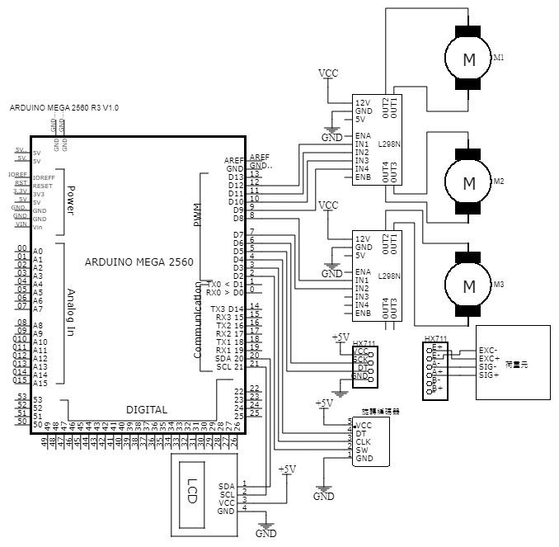

**圖 3.11 自動比例飲料機電路圖**

將零件依上圖接線組裝以後，即完成組裝

### 以旋轉編碼器控制自動比例飲料機流程

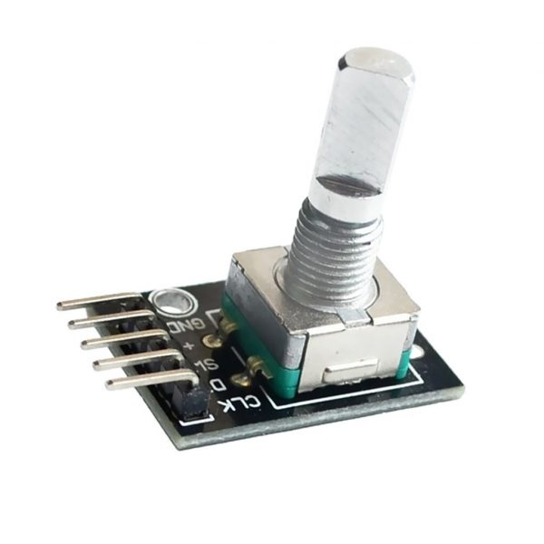

**圖 3.12 旋轉編碼器元件圖**

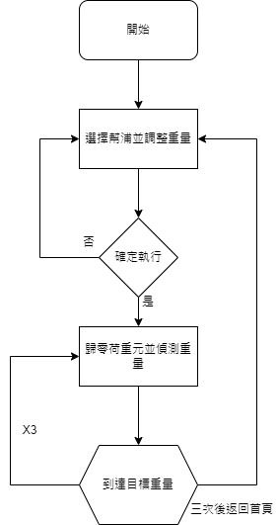

**圖 3.13 旋轉編碼器控制自動比例飲料機流程圖**

以下步驟以旋轉編碼器控制自動比例飲料機為說明:

1. 主頁面有泵1~3及start選項可選擇，按下即進入該選項
2. 主頁面選擇泵並按下旋轉編碼器進入調整數量頁面
3. 進入後可增加或減少需要的數量，並以10ml為一單位，再次按下即可返回主頁面
4. 設定完成至start頁面開始執行動作
5. 按下start頁面將會顯示wait!畫面並等待3秒
6. 荷重元將歸零並啟動泵1，泵1將運轉至荷重元感測至設定重量
7. 達到設定數量此時LCD會顯示設定之數量
8. 重複6，7步驟至泵3完成步驟
9. 回到主畫面

### 以手機控制自動比例飲料機流程

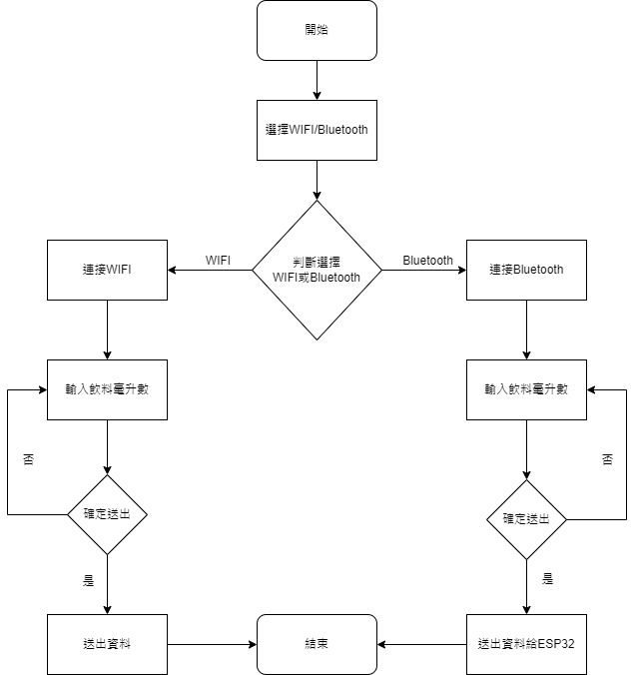

**圖 3.14 手機控制自動比例飲料機流程圖**

### 軟硬體整合

在這個專題中，會用到App去控制飲料機，因此會需要將軟硬體去進行整合，而整合的重點在於如何讓Arduino端可以確實的接收到App端所發出的訊號。

我們研發的App可以用網路以及藍芽去連接飲料機，這兩種方法都會運用到Socket去進行傳輸。

Socket是一個網路上的通訊端點，使用者或應用程式只要連結到Socket便可以和網路上任何一個通訊端點連線，Socket之間的通訊如同作業系統內程序之間通訊一樣。因此在網路的部分，我們還需要另外再創一個ESP32的Server來實現遠端控制[11]。

傳輸資料格式的部分，我們打算使用JSON格式來進行資料的傳輸，JavaScript Object Notation（JSON）文件格式是基於文本的開放標準格式，用於在服務器和Web應用程序之間序列化和傳輸結構化數據。JSON格式易於人類閱讀和書寫。機器也很容易解析和生成[12]。

**圖 3.15 App和ESP32連線架構圖**

# 人力配置

**表 4.1 參與本項研究之人員及工作內容**

|  |  |
| --- | --- |
| 姓名 | 工作內容 |
| 胡丞亘 | 計畫構想、硬體設計組裝與測試、收集資料 |
| 劉定頤 | Arduino程式設計、手機App程式設計、 系統整合 |
| 沈啟文 | Arduino程式設計、手機App程式設計 |

# 預期成果

本專題製作的調飲機由於有結合物聯網，並且有研發出一個專屬App作控制，因此在功能方面，可以做出更多的優化與延伸，讓使用者用起來更加便利。

調飲機的部分預期可以做出以下部分:

#### 能安裝多個瓶子

調飲機可以裝多個瓶子，讓使用者可以一次準備多樣飲料作

調飲，增加更多的搭配可能性。

#### 運用滑軌來讓飲料機可以一次製作多杯飲料

除了一般的調飲功能外，我們還打算製作出可以一次進行多杯調飲的延伸功能，運用步進馬達去控制滑軌去運送杯子，讓使用者可以同時條配2，3杯飲料。

App的功能預期做出下列幾種:

#### 基本調飲功能

在調飲功能介面中，使用者可以自行輸入每個瓶子輸出飲料的毫升數，並且可以選擇記錄此次的調飲記錄到個人的紀錄清單，以記錄下此次的調飲比例。

#### 預約功能

使用者可以自行調整時間來進行調飲，在預約時間的介面上想要在多久之後進行調飲，機器就會再設定的時間後進行調飲的動作。

#### 調飲紀錄

使用者可以在調飲後去選擇是否將此次的紀錄保存下來，以方便日後調整比例。

# 執行進度

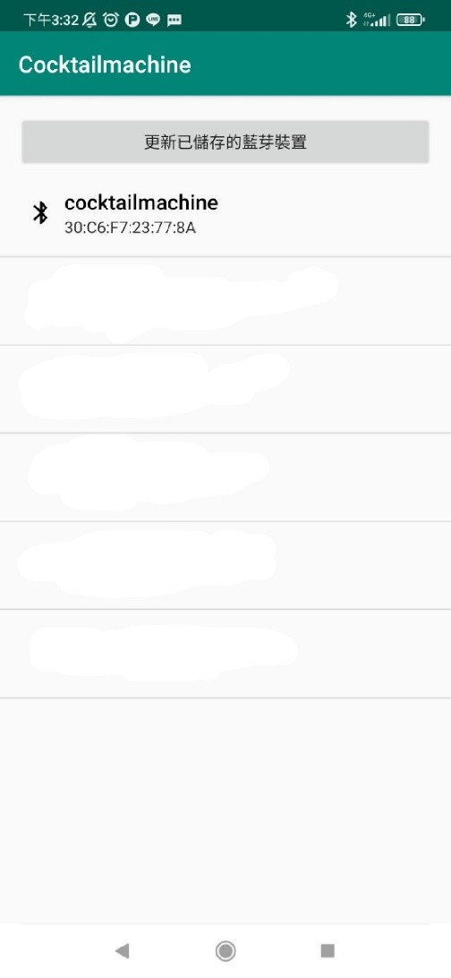

**圖 1 APP-Bluetooth選擇藍芽連線畫面**

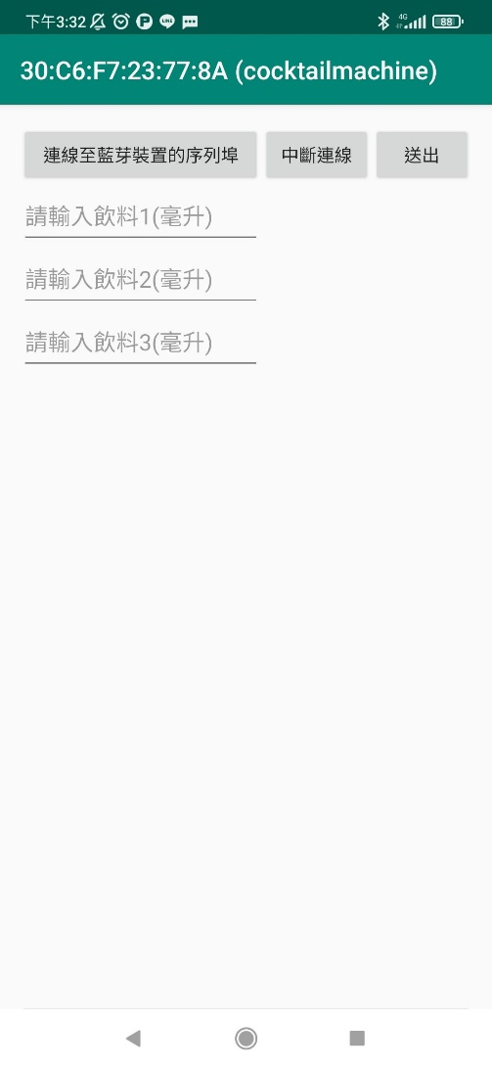

**圖 2 APP-Bluetooth輸入畫面**

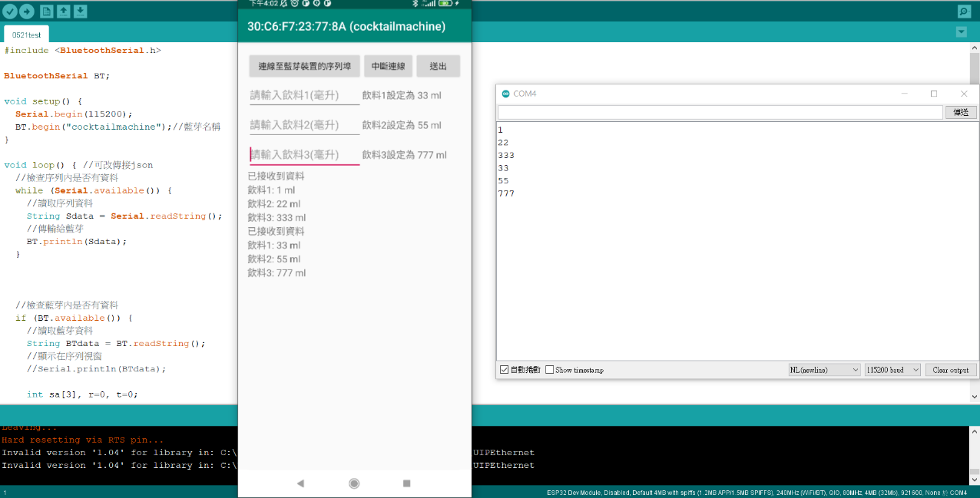

**圖 3 APP-Bluetooth功能連線輸入回傳畫面**

**圖 4 APP-WIFI功能連線操作畫面**

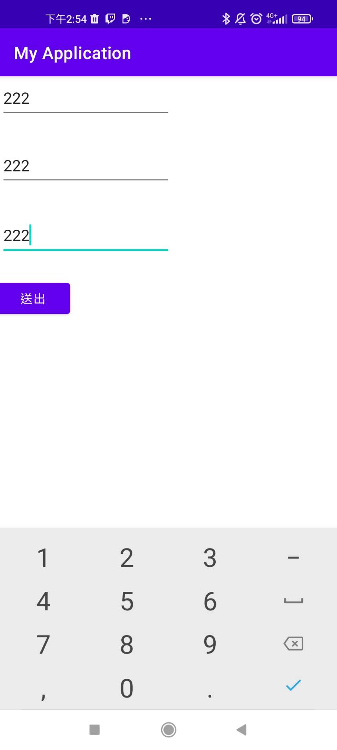

**圖 5 APP-WIFI功能輸入操作**

**圖 6 執行進度甘特圖**

# 參考文獻

1. http://ir.hust.edu.tw/bitstream/310993100/2400/1/
2. http://www.systemaccess.com.tw/page/about/index.aspx?kind=1139
3. https://www.shs.edu.tw/works/essay/2008/03/2008032913213417.pdf
4. https://sites.google.com/site/87yuan881/bu-jin-ma-da/zhong-lei/ke-bian-ci-zuvr-shi
5. https://sites.google.com/site/87yuan881/bu-jin-ma-da/zhong-lei/fu-he-shi
6. http://lucky-house.blogspot.com/2016/11/l298n.html
7. https://www.wmftg.com/zh-tw/support/how-do-peristaltic-pumps-work-sanitary/
8. https://www.accus.com.tw/category-%E7%A7%A4%E9%87%8D%E6%84%9F%E6%87%89%E5%99%A8-%E8%8D%B7%E9%87%8D%E5%85%83-003.html
9. https://www.saihs.edu.tw/uploads/1632914389233qT5kqi6v.pdf
10. https://www.git.com.tw/dm_download.php?id=11
11. https://bluelove1968.pixnet.net/blog/post/222279898
12. https://zh-tw.general.support.brightcove.com/developer/concepts-introducing-json.html

# 附錄

Arduino程式碼:

#include <Wire.h>

#include <LiquidCrystal_I2C.h>

#include "HX711.h"

LiquidCrystal_I2C lcd(0x27, 16, 2);

const int LOADCELL_DOUT_PIN = 12;

const int LOADCELL_SCK_PIN = 13;

HX711 scale;

#define clk 34

#define dt 4

#define sw 35

#define in1 20

#define in2 18

#define in3 17

#define in4 16

#define in5 15

#define in6 14

volatile boolean TurnDetected;

volatile boolean up;

bool doonce = 0;

char screen = 0;

boolean changestate = 0;

long weight;

int pump1ml = 20;

int pump2ml = 20;

int pump3ml = 20;

void isr0 () {

TurnDetected = true;

up = (digitalRead(clk) == digitalRead(dt));

}

void setup() {

Serial.begin(9600);

scale.begin(LOADCELL_DOUT_PIN, LOADCELL_SCK_PIN);

lcd.begin(16, 2);

pinMode(sw, INPUT_PULLUP);

pinMode(clk, INPUT);

pinMode(dt, INPUT);

pinMode(in1, OUTPUT);

pinMode(in2, OUTPUT);

pinMode(in3, OUTPUT);

pinMode(in4, OUTPUT);

pinMode(in5, OUTPUT);

pinMode(in6, OUTPUT);

digitalWrite(in1, LOW);

digitalWrite(in2, LOW);

digitalWrite(in3, LOW);

digitalWrite(in4, LOW);

digitalWrite(in5, LOW);

digitalWrite(in6, LOW);

attachInterrupt (0, isr0, RISING);

}

void loop() {

if (TurnDetected) {

delay(200);

doonce = 0;

if (changestate == 0) {

if (up) {

screen++;

if (screen > 3) {

screen = 3;

}

}

else {

screen = screen - 1;

if (screen < 0) {

screen = 0;

}

}

}

else {

if (up) {

switch (screen) {

case 0: pump1ml = pump1ml + 10;

break;

case 1: pump2ml = pump2ml + 10;

break;

case 2: pump3ml = pump3ml + 10;

break;

}

}

else {

switch (screen) {

case 0: pump1ml = pump1ml - 10;

break;

case 1: pump2ml = pump2ml - 10;

break;

case 2: pump3ml = pump3ml - 10;

break;

}

}

}

TurnDetected = false;

}

if (digitalRead(sw) == LOW) {

delay(200);

changestate = !changestate;

doonce = 0;

}

if (screen == 0 && doonce == 0) {

lcd.clear();

lcd.print("pump 1");

lcd.setCursor(0, 1);

lcd.print(pump1ml);

lcd.setCursor(3, 1);

lcd.print("ml");

if (changestate == 0) {

lcd.setCursor(9, 0 );

lcd.print("Change?");

}

doonce = 1;

}

if (screen == 1 && doonce == 0) {

lcd.clear();

lcd.print("pump 2");

lcd.setCursor(0, 1);

lcd.print(pump2ml);

lcd.setCursor(3, 1);

lcd.print("ml");

if (changestate == 0) {

lcd.setCursor(9, 0 );

lcd.print("Change?");

}

doonce = 1;

}

if (screen == 2 && doonce == 0) {

lcd.clear();

lcd.print("pump 3");

lcd.setCursor(0, 1);

lcd.print(pump3ml);

lcd.setCursor(3, 1);

lcd.print("ml");

if (changestate == 0) {

lcd.setCursor(9, 0 );

lcd.print("Change?");

}

doonce = 1;

}

if (screen == 3 && doonce == 0) {

lcd.clear();

if (changestate == 0) {

lcd.print("Start?");

doonce = 1;

}

else {

lcd.print("Wait!");

delay(2000);

weight = scale.read();

delay(100);

lcd.clear();

lcd.print("Pump 1 ON");

digitalWrite(in1, HIGH);

while (scale.read() - weight < 3000) {

}

lcd.clear();

lcd.print(pump1ml);

lcd.print("ml");

delay((pump1ml/11)*1000);

digitalWrite(in1, LOW);

delay(2000);

weight = scale.read();

delay(100);

lcd.clear();

lcd.print("Pump 2 ON");

digitalWrite(in3, HIGH);

while (scale.read() - weight < 3000) {

}

lcd.clear();

lcd.print(pump2ml);

lcd.print("ml");

delay((pump2ml/12)*1000);

digitalWrite(in3, LOW);

delay(2000);

weight = scale.read();

delay(100);

lcd.clear();

lcd.print("Pump 3 ON");

digitalWrite(in5, HIGH);

while (scale.read() - weight < 3000) {

}

lcd.clear();

lcd.print(pump3ml);

lcd.print("ml");

delay((pump3ml/12)*1000);

digitalWrite(in5, LOW);

delay(2000);

changestate = 0;

}

}

}